

实验报告

课程名称 《数据库技术》

学生姓名 宁克俊

学 号 2015211862

专业班级 电子信息工程15-3班

指导教师 张国富 苏兆品

成 绩

2017年10月15日

实验名称： VS2013+MYSQL数据库应用系统开发

1．实验目的
- 掌握mysql开发库。
- 理解综合应用系统的开发模式。

2．实验设备和条件
硬件环境：个人PC机
软件环境： VS2013
DBMS： MySQL

3．题目一要求与内容
在VS2013+MYSQL开发教程的基础上，实现“修改”和“删除”功能，如下：
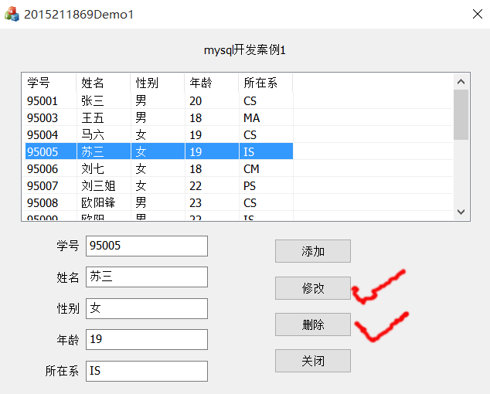

①“修改”按钮的实现函数
代码：（复制整个函数体）

void CMy2015211862demoDlg::OnBnClickedButtonModify()
{
// TODO: 在此添加控件通知处理程序代码 修改。。。
UpdateData(TRUE);
//把界面上的数据传递给底层代码
CString strsno, strsname, strssex, strsage, strsdept;
m_edtsno.GetWindowText(strsno);
m_edtsname.GetWindowText(strsname);
m_edtssex.GetWindowText(strssex);
m_edtsage.GetWindowText(strsage);
m_edtsdept.GetWindowText(strsdept);
if (strsno == _T(""))
{
MessageBoxW(_T("学号为主码，取值不能为空！"));
return;
}
else
{
if (strsname == _T(""))
strsname = _T("NULL");
else
strsname = _T("'") + strsname + _T("'");
if (strssex == _T(""))
strssex = _T("NULL");
else
strssex = _T("'") + strssex + _T("'");
if (strsage == _T(""))
strsage = _T("NULL");
if (strsdept == _T(""))
strsdept = _T("NULL");
else strsdept = _T("'") + strsdept + _T("'");
// 此 if 语句作用：因为此实验牵扯到了 Student，SC 两张表，而且两表有一个共同属性 Sno 。所以如果修改 Student 中的 Sno 属性
// 那 SC 表中的 Sno 属性也应被修改。而且当且仅当修改学号 Sno 的时候才用修改 Sc 表中的数据（感觉这样好麻烦，在思考有没有更好的办法。）
if (strsno != m_glosno)
{
// 重新插入数据
// 调整选课信息
CString mstrsql_sc;
mstrsql_sc.Format(_T("insert into Sc (Sno, Cno, Grade) (select %s, Cno, Grade from Sc where Sno = %s)"), strsno, m_glosno);
//MessageBoxW(mstrsql_sc);
//测试生成的sql语言
char *sql_sc = CSt2char(mstrsql_sc);
if (mysql_real_query(&m_mysql, sql_sc, strlen(sql_sc)))
{
MessageBoxW(_T("请检查有无此学号"));
}
else
ShowData();
// 删除旧的课表信息
CString mstrsql_scd;
mstrsql_scd.Format(_T("delete from Sc where sno = %s"), m_glosno);
//MessageBoxW(mstrsql_scd);
//测试生成的sql语言
char *sql_scd = CSt2char(mstrsql_scd);
if (mysql_real_query(&m_mysql, sql_scd, strlen(sql_scd)))
{
MessageBoxW(_T("请检查有无此学号"));
}
else
ShowData();
}

// 删除 Student 数据
CString mstrsql_1;
mstrsql_1.Format(_T("delete from Student where Sno = %s"), m_glosno);
//MessageBoxW(mstrsql_1);
//测试生成的sql语言
char *sql_1 = CSt2char(mstrsql_1);
if (mysql_real_query(&m_mysql, sql_1, strlen(sql_1)))
{
MessageBoxW(_T("请检查有无此学号"));
}
else
ShowData();
// 插入数据
CString mstrsql;
mstrsql.Format(_T("insert into student values('%s',%s,%s,%s,%s)"), strsno, strsname, strssex, strsage, strsdept);
//MessageBoxW(mstrsql);
//测试生成的sql语言
char *sql = CSt2char(mstrsql);
if (mysql_real_query(&m_mysql, sql, strlen(sql)))
{
MessageBoxW(_T("修改失败！请检查。"));
}
else {
ShowData();
MessageBoxW(_T("修改成功！"));
m_glosno = strsno; // 这个语句是后来加上去的。因为在写报告重新调试的时候发现，如果反复多次修改同一项时，会出现Bug，这是因为我没有点击
// 上方的表 List 就进行反复修改，所以没有触发 OnNMClickListShow() 函数，但是这种情况很有可能发生。所以添加此语句
// 以保存修改后的全局 m_glosno 作为默认修改后的学号值。。。
}
}
}

分析：在数据传递过程中需要注意什么？会不会遇到bug？

会有BUG，注释里都提到了后来是如何发现BUG并修改的。
主要有两点：
1，因为实验中有两张表Student，SC，并且有共同属性Sno，所以在修改Student中的学号Sno属性时，SC表中的学号信息也要同步修改。
2，在选中List表中的某行信息进行修改时，第一次若修改了学号，并点击修改。那么若继续修改此行信息时，用户一般不会重新点击上方的List表，因此不会触发OnNMClickListShow()函数，所以有修改失败的提示。因此添加了上文中的最后一行代码。

② “删除”按钮的实现函数
代码：（复制整个函数体）

void CMy2015211862demoDlg::OnBnClickedButtonDrop()
{
// TODO: 在此添加控件通知处理程序代码 删除。。。

UpdateData(TRUE);
//把界面上的数据传递给底层代码
CString strsno;
m_edtsno.GetWindowText(strsno);

if (strsno == _T(""))
{
MessageBoxW(_T("学号为主码，取值不能为空！"));
return;
}
else
{
CString mstrsql_sc;
mstrsql_sc.Format(_T("delete from Sc where Sno = %s"), strsno);
//MessageBoxW(mstrsql_sc);//测试生成的sql语言
char *sql_sc = CSt2char(mstrsql_sc);
if (mysql_real_query(&m_mysql, sql_sc, strlen(sql_sc)))
{
MessageBoxW(_T("删除失败，请检查！"));
}
else {
ShowData();
}
CString mstrsql;
mstrsql.Format(_T("delete from Student where Sno = %s"), strsno);
//MessageBoxW(mstrsql);//测试生成的sql语言
char *sql = CSt2char(mstrsql);
if (mysql_real_query(&m_mysql, sql, strlen(sql)))
{
MessageBoxW(_T("删除失败，请检查是否有此学号！"));
}
else {
ShowData();
m_glosno = "";
MessageBoxW(_T("删除成功！"));
}
}
}
分析：删除student中的一行数据需要考虑哪些？会不会遇到bug？

删除，要求学号不能为空。

4．题目二要求与内容
实现简单的选课功能，首先从list控件中选中一个学生，然后勾选相应的课程后，点击“选课”将对应的选课信息插入选课表（SC），点击“重置”去掉该学生所有的选课信息。
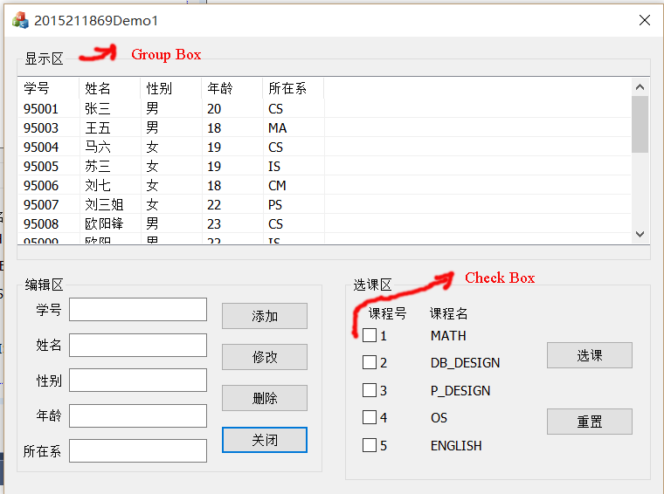
注意：学号不能为空。
Check Box使用方法示例：从工具栏中添加Check Box控件，修改ID号为“IDC_CHECK_C1”和Caption为“1 MATH”，选中控件，鼠标右键，添加变量（CButton类），取名m_btnCourse1，在“选课”按钮的函数体内添加代码。
if (m_btnCourse1.GetCheck()== 1 and 学号不为空) // 选中
{
//执行插入操作，注意NULL的处理
}

①“选课”按钮的实现函数
代码：（复制整个函数体）

// 只有有学号的才能选课，通过此语句进行筛选
boolean CMy2015211862demoDlg::InSno(CString strsno)
{
return strsno == m_glosno;
}
void CMy2015211862demoDlg::OnBnClickedButtonGetcs()
{
// TODO: 在此添加控件通知处理程序代码， 选课。。。
UpdateData(TRUE);
//把界面上的数据传递给底层代码
boolean success = true;
CString strsno;
m_edtsno.GetWindowText(strsno);
if (m_btnCourse1.GetCheck() == 1 && strsno != _T("") && InSno(strsno)) // 选中
{
//执行插入操作，注意NULL的处理
CString mstrsql;
mstrsql.Format(_T("insert into Sc values('%s', '1' , NULL)"), strsno);
//MessageBoxW(mstrsql);
//测试生成的sql语言
char *sql = CSt2char(mstrsql);
if (mysql_real_query(&m_mysql, sql, strlen(sql)))
{
success = false;
MessageBoxW(_T("选课失败。请检查！"));
}
else ShowData();
}
if (m_btnCourse2.GetCheck() == 1 && strsno != _T("") && InSno(strsno)) // 选中
{
//执行插入操作，注意NULL的处理
CString mstrsql;
mstrsql.Format(_T("insert into Sc values('%s', '2' , NULL)"), strsno);
//MessageBoxW(mstrsql);
//测试生成的sql语言
char *sql = CSt2char(mstrsql);
if (mysql_real_query(&m_mysql, sql, strlen(sql)))
{
success = false;
MessageBoxW(_T("选课失败。请检查！"));
}
else ShowData();
}
if (m_btnCourse3.GetCheck() == 1 && strsno != _T("") && InSno(strsno)) // 选中
{
//执行插入操作，注意NULL的处理
CString mstrsql;
mstrsql.Format(_T("insert into Sc values('%s', '3' , NULL)"), strsno);
//MessageBoxW(mstrsql);
//测试生成的sql语言
char *sql = CSt2char(mstrsql);
if (mysql_real_query(&m_mysql, sql, strlen(sql)))
{
success = false;
MessageBoxW(_T("选课失败。请检查！"));
}
else ShowData();
}

if (m_btnCourse4.GetCheck() == 1 && strsno != _T("") && InSno(strsno)) // 选中
{
//执行插入操作，注意NULL的处理
CString mstrsql;
mstrsql.Format(_T("insert into Sc values('%s', '4' , NULL)"), strsno);
//MessageBoxW(mstrsql);
//测试生成的sql语言
char *sql = CSt2char(mstrsql);
if (mysql_real_query(&m_mysql, sql, strlen(sql)))
{
success = false;
MessageBoxW(_T("选课失败。请检查！"));
}
else ShowData();
}
if (m_btnCourse5.GetCheck() == 1 && strsno != _T("") && InSno(strsno)) // 选中
{
//执行插入操作，注意NULL的处理
CString mstrsql;
mstrsql.Format(_T("insert into Sc values('%s', '5' , NULL)"), strsno);
// MessageBoxW(mstrsql);
// 测试生成的sql语言
char *sql = CSt2char(mstrsql);
if (mysql_real_query(&m_mysql, sql, strlen(sql)))
{
success = false;
MessageBoxW(_T("选课失败。请检查！"));
}
else ShowData();
}
if (success && strsno == m_glosno)
{
MessageBoxW(_T("选课成功！"));
}
}
分析：在数据传递过程中需要注意什么？会不会遇到bug？

实验中，在CMy2015211862demoDlg.h 文件里添加了一个InSno()函数的声明，并在上述函数内实现。
作用是：在添加选课信息时判断表Student内是否有当前学号，有就添加选课信息，否则不能选课。

② “重置”按钮的实现函数
代码：（复制整个函数体）

void CMy2015211862demoDlg::OnBnClickedButtonReset()
{
// TODO: 在此添加控件通知处理程序代码 重置。。。
UpdateData(TRUE);
//把界面上的数据传递给底层代码
CString strsno;
m_edtsno.GetWindowText(strsno);
if (strsno == _T(""))
{
MessageBoxW(_T("学号为主码，取值不能为空！"));
return;
}
else {
CString mstrsql;
mstrsql.Format(_T("delete from Sc where Sno = %s and grade is NULL"), strsno);
//MessageBoxW(mstrsql);
// 测试生成的sql语言
char *sql = CSt2char(mstrsql);
if (mysql_real_query(&m_mysql, sql, strlen(sql)))
{
MessageBoxW(_T("重置失败。请检查！"));
}
else {
ShowData();
MessageBoxW(_T("重置成功！"));
}
}
分析：构造sql语言时需要注意什么？有分数的选课信息能不能删除？

要注意有分数的选课信息不能删除，否则就不对了，因此sql语句要添加判断是否为空的条件。

